Компонент пользовательского интерфейса отображается на экране мобильного устройства или в браузере и обеспечивает взаимодействие с пользователем. В зависимости от выполняемых действий, отправляются соответствующие запросы к REST API.
REST API служит связующим звеном между пользовательским интерфейсом и облачной базой данных Firebase Realtime Database. Оно обрабатывает запросы, получает или отправляет данные, и возвращает ответы в формате JSON.
Firebase Realtime Database обеспечивает хранение информации и её синхронизацию между клиентами в реальном времени. Все изменения данных отображаются на клиентских устройствах мгновенно благодаря встроенной системе подписки и событий.
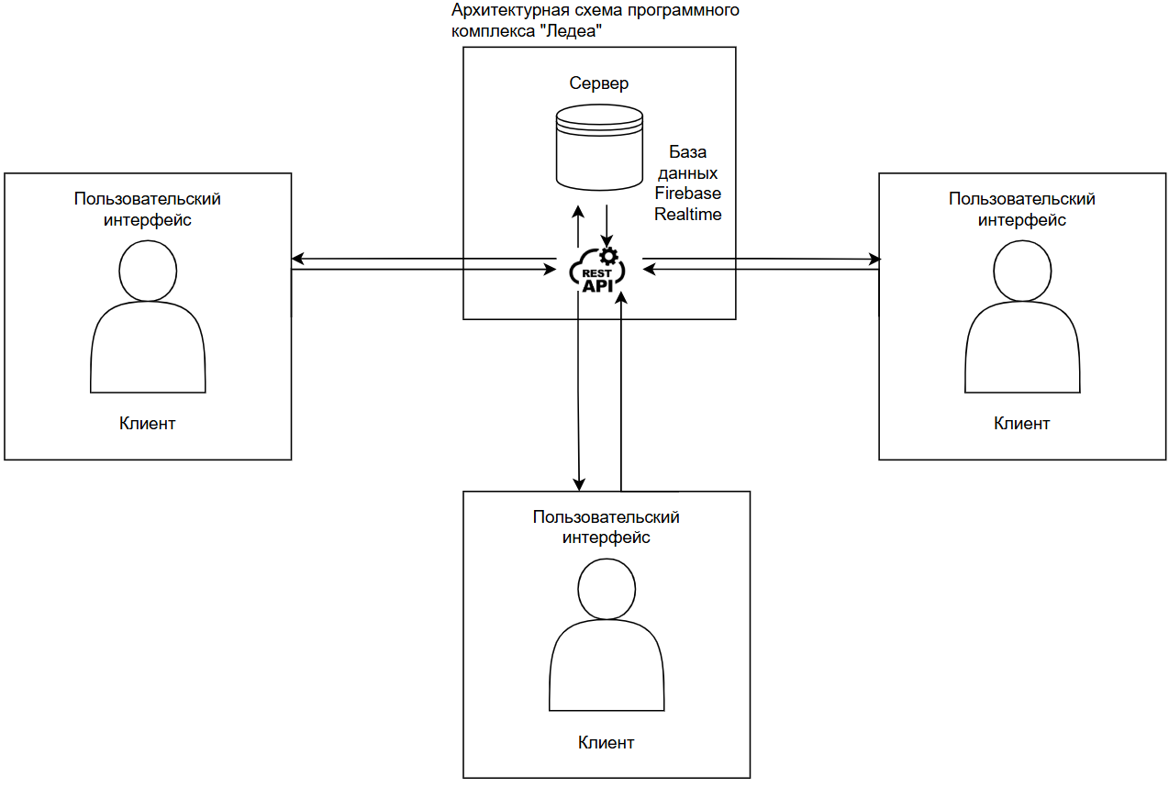
Представлен общий план структурной схемы web-приложения, в которой графически показано взаимодействие всех контроллеров, представлений, моделей и их взаимодействие друг с другом.
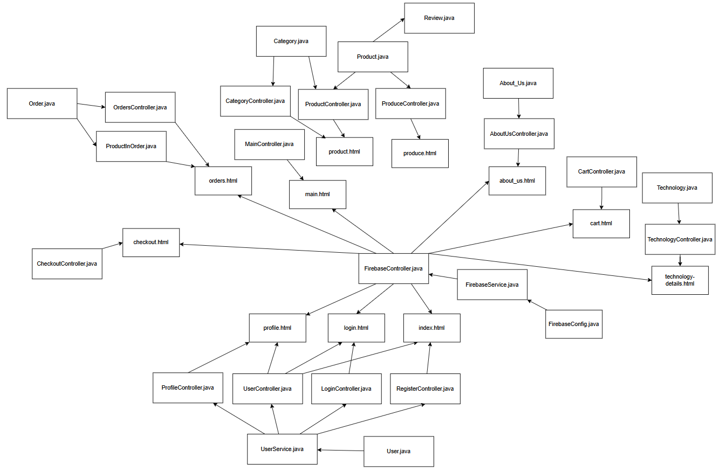
Представлен общий план структурной схемы мобильного приложения, в которой графически показано взаимодействие всех окон и их взаимодействие друг с другом.
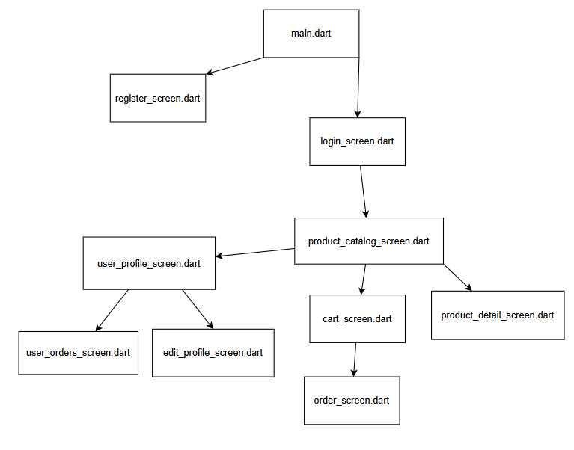
Представлена функциональная схема web-приложения, отображающая основные действия, доступные пользователю в процессе взаимодействия с системой. Графически показано, как пользователь осуществляет доступ к функциональности приложения через интерфейс.
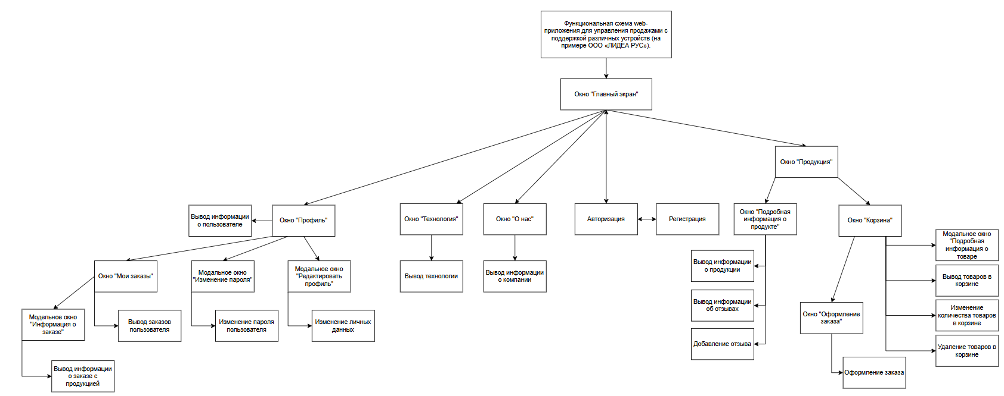
Представлена функциональная схема мобильного приложения, где также визуализированы ключевые пользовательские возможности и этапы работы с системой в рамках мобильной среды.
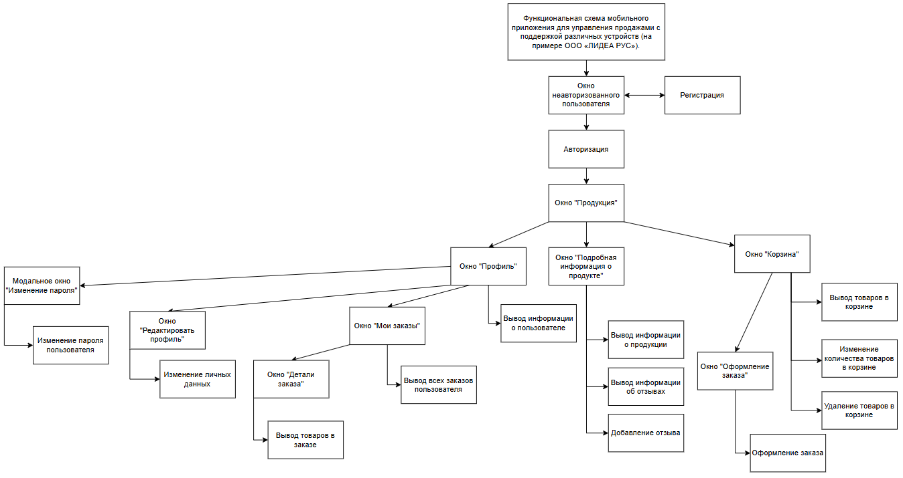
Разработанная логическая модель базы данных, легла в основу построения структуры и реализации логики обработки данных в проектируемой системе.
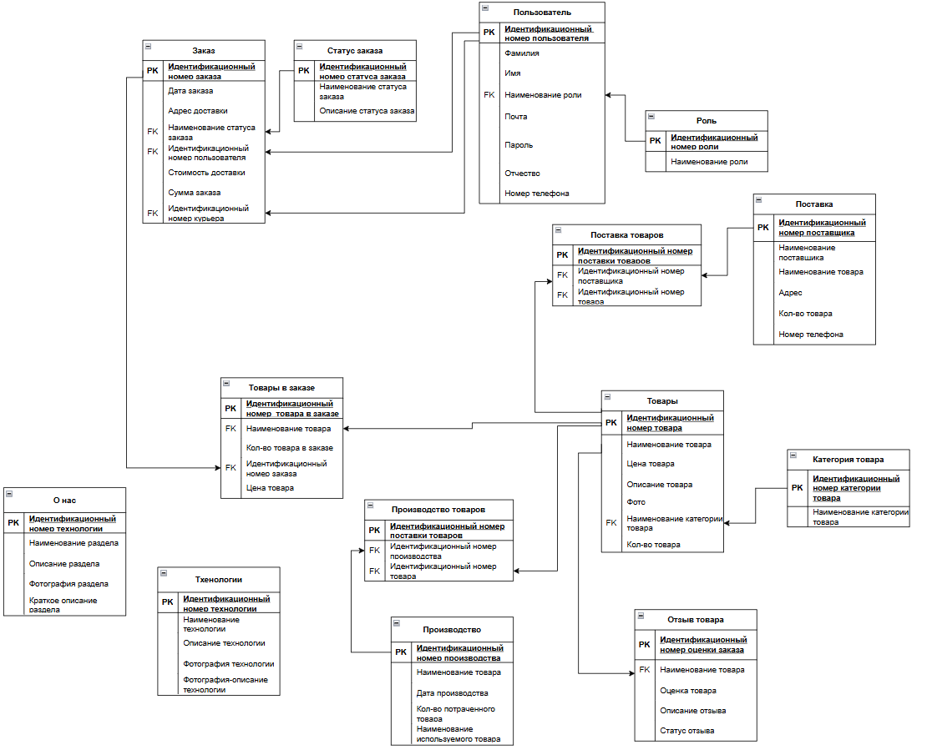
Разработанная физическая модель базы данных, определяет принципы хранения, организации и защиты данных, используемых в проектируемом приложении.
